Mediciones Directas e Indirectas

Carreira Leandro Emmanuel, Krick Javier Agustín, Moran Matias Nicolas

*Laboratorio - Facultad de Ciencias Exactas y Naturales - UBA*

**Resumen**

Este estudio se centra en la percepción temporal y la propagación de errores en mediciones espaciales. Se llevaron a cabo tres experimentos: dos de mediciones directas (1A y 1B) y uno de mediciones indirectas (2).

En los experimentos directos, se empleó un cronómetro para medir el tiempo entre eventos idénticos, utilizando un diodo LED en el 1A y un buzzer en el 1B como marcadores de inicio/fin. Se encontró que las mediciones en el experimento 1B fueron más precisas que en el 1A.

El experimento 2 implicó realizar tres mediciones indirectas para determinar el volumen de un cuerpo. Se calculó el volumen a partir de las dimensiones métricas del objeto, el volumen basado en la masa y densidad del aluminio, y el volumen desplazado por inmersión en agua. La propagación de incertidumbres se utilizó para estimar las mediciones indirectas y la precisión de las mediciones. El método de desplazamiento de agua resultó ser el más preciso. Los objetivos incluyen explorar metodologías de medición, comprender sus ventajas y suposiciones, propagar incertidumbres y aplicar conceptos como precisión y exactitud. Estos serán fundamentales para el análisis de resultados.

**I. Introducción**

En el ámbito de la ciencia y la ingeniería, la medición precisa y confiable de magnitudes físicas es esencial. Las mediciones pueden clasificarse en directas e indirectas, dependiendo de si la magnitud deseada se obtiene directamente o a través de relaciones funcionales con otras magnitudes medidas. Este informe se centra en explorar ambos tipos de mediciones, describiendo correctamente el cálculo de la propagación de errores para cuantificar la incertidumbre asociada.

Se aborda el uso de histogramas como una herramienta visual y analizar distribuciones de datos, lo que permite identificar patrones y tendencias relevantes en el conjunto de mediciones realizadas.   
Nos basaremos en las siguientes ecuaciones ampliamente reconocidas en el campo de la estadística descriptiva.

Definiremos la media o promedio como:

$\underline{x} = \sum_{i=1}^{N}{}\frac{x_{i}}{N}$ (1)

Donde N es la cantidad de mediciones realizadas y $x_{i}$ cada uno de los valores de las mediciones.

La desviación o desvío estándar:

$S = \sum_{i=1}^{N}{}\frac{{(x}_{i}-\underline{x}){}^{2}}{N}$ (2)

El error de estadístico:

$ϵ_{est}=\frac{S}{\sqrt{N}}$ (3)

Un histograma es una representación gráfica de la distribución de datos en barras, donde cada barra representa la frecuencia o la densidad de ocurrencia de valores dentro de un intervalo específico. El Criterio de Scott [[1]](https://docs.google.com/document/d/1wUz3Ls4SV4Y0dsp1Ngmw_lBGZossOMDENmmj3kbTtkA/edit?pli=1#bookmark=id.epa0ogvbn8) es una regla para determinar el ancho óptimo de los intervalos en un histograma, y lo definimos como:

$Fc=\frac{3.49 S}{\sqrt[3]{N}}$ (4)

Expresión de Medida o Lectura:

$\left( \underline{X}±\sqrt{ϵ²_{inst}+ϵ²_{est}} \right)$ (5)

donde $ϵ_{inst}$ es el error instrumental, el cual cuantifica la discrepancia entre el valor real de una magnitud y el valor indicado por el instrumento debido a imperfecciones en su diseño, fabricación o calibración.

Respecto al segundo experimento, se comparan tres métodos indirectos para medir el volumen de un objeto de aluminio con forma de prisma rectangular y un orificio cilíndrico pasante. A través de estos métodos, se determinó la precisión de cada técnica, destacando las ventajas y limitaciones de cada enfoque. La propagación de incertidumbres se utiliza para evaluar la precisión de las mediciones.

**II. Desarrollo experimental**

**Parte 1 - Mediciones Directas**

En esta fase experimental, los observadores iniciarán y detendrán el cronómetro en respuesta a estímulos asociados con los eventos de interés. El objetivo es comparar los resultados obtenidos y determinar si existen diferencias significativas en los tiempos observados.

**Actividad 1A : Observación y Registro de una Misma Magnitud**

El Experimento 1A consiste en que el observador visualice un emisor de luz LED apagado (*Figura 1*). Cuando el observador detecte que el emisor se enciende, deberá presionar el botón del cronómetro para iniciar la medición del tiempo. Posteriormente, al observar que el emisor se enciende nuevamente después de un cierto intervalo de tiempo, el observador presionará nuevamente el botón para detener el cronómetro y registrar el tiempo transcurrido.

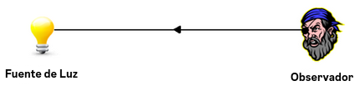

***Figura 1:*** *Experimento 1A - El observador recibe estímulos visuales*

*cuyos intervalos son cronómetrados y anotados.*

Se realizaron 100 mediciones en total, distribuidas en 33 mediciones por cada uno de los tres observadores, uno de los cuales realizó una medición adicional. Para prevenir cualquier sesgo introducido por los observadores y el orden secuencial de las mediciones, se aplicó una modificación aleatoria en el orden de las mediciones mediante un código simple en el lenguaje de programación Python [2].

Se generaron histogramas para las primeras 20 observaciones, las primeras 60 observaciones y para el conjunto completo de mediciones.

Para cada uno de estos histogramas, se investigaron tres enfoques diferentes: la primera utilizando el Criterio de Scott (*Ecuación 3*) para determinar la cantidad de intervalos (bins), la segunda utilizando la mitad del Criterio de Scott y la tercera utilizando el doble del Criterio de Scott.

Con el propósito de garantizar la coherencia en los resultados y conclusiones, y mitigar cualquier sospecha de selección tendenciosa, todas las figuras correspondientes fueron incluidas en el anexo del informe.

**Actividad 1B: Importancia de las Variables del Problema**

El Experimento 1B sigue un procedimiento similar al del Experimento 1A, con la diferencia de que el estímulo utilizado será el sonido de un zumbador en lugar del emisor LED (*Figura 2*)

Tanto el buzzer como el emisor LED son componentes simples conectados a la misma fuente de corriente eléctrica para garantizar que los tiempos reales de ambos estímulos sean consistentes. Ambos dispositivos se ubicaron a una distancia de 1 metro del observador. El cronómetro utilizado fue el de un dispositivo móvil, con una precisión de 10 milisegundos.

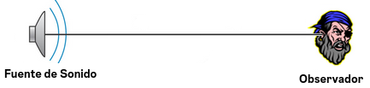

***Figura 2:*** *Experimento 1B*

Se generaron histogramas para las primeras 20 observaciones, las primeras 60 observaciones y para el conjunto completo de mediciones.

Para cada uno de estos histogramas, se exploraron tres variantes: la primera utilizando el Criterio de Scott para determinar la cantidad de intervalos (bins), la segunda utilizando la mitad del Criterio de Scott y la tercera utilizando el doble del Criterio de Scott.

De la misma manera que con el Experimento 1A, todas las figuras correspondientes fueron incluidas en el anexo del informe.

Finalmente, se compararon los histogramas resultantes de ambos experimentos con el conjunto completo de observaciones.

**Parte 2 - Mediciones Directas del Prisma**

El objeto estudiado tiene forma de prisma rectangular con un orificio pasante cilíndrico que atraviesa sus dos caras más pequeñas. Para evaluar sus dimensiones externas y las del orificio interno, se utilizó un calibre. Luego, se midió la masa del objeto con una balanza. Para medir el volumen desplazado, se insertó el objeto en una probeta con agua y se registraron los niveles antes y después de sumergir el objeto.

Para determinar las dimensiones del prisma, se tomaron medidas ortogonales desde diversas ubicaciones para los lados L y la altura h como lo muestra la Figura 3. El diámetro del orificio pasante, denominado d, se midió varias veces para obtener un valor preciso (Figura 4).

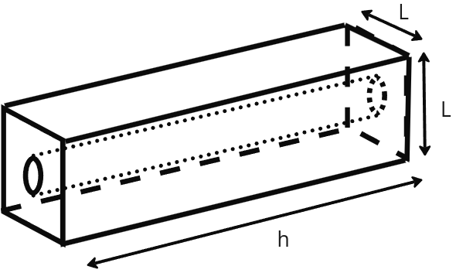

***Figura 3****: Experimento 2 - Mediciones de los lados*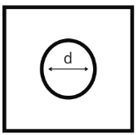

***Figura 4****: Experimento 2 - Mediciones del diámetro interno*

En la balanza, se realizaron tres mediciones para obtener un valor consistente de la masa del objeto. En cuanto al volumen de agua en la probeta, se midió inicialmente sin el objeto y posteriormente con él, registrando la diferencia. Durante este proceso, se tomaron precauciones para evitar errores, como asegurarse de que el objeto no tuviera burbujas atrapadas en el orificio cilíndrico pasante. La temperatura del día se encontraba en un rango adecuado para poder medir adecuadamente con la probeta usada (25°C).

**Parte 2 - Mediciones Indirectas**

Dado que las mediciones directas indican consistencia, independientemente del punto de medición en el lado, se decidió calcular primero el volumen a través de sus dimensiones, asumiendo que la pieza tenía la forma de un prisma rectangular con un orificio cilíndrico pasante. Este modelo tiene limitaciones: no considera posibles huecos de aire o vacíos en el prisma que podrían reducir la cantidad de aluminio presente. Además, las esquinas estaban ligeramente redondeadas, lo que podría llevar a una sobreestimación del volumen. Para calcular el volumen del prisma rectangular, se multiplicó el área de la base por la altura, restando el volumen del orificio pasante cilíndrico.

A continuación se definen la Ecuación 7 para calcular el volumen de la pieza metálica y la propagación de errores correspondiente en la Ecuación 8:

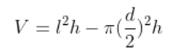

(7)



(8)

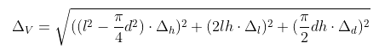

El segundo método empleado consistió en calcular el volumen (V) utilizando la relación entre la masa (m) y densidad (d). De allí se calcula que V = m/d. Sin embargo, este enfoque tiene una limitación: desconocemos el tipo específico de aleación de aluminio que estábamos utilizando. Debido a esta falta de información, utilizamos el valor estándar de densidad para el aluminio, proporcionado por la American Society of Metals [3]. La densidad del aluminio varía según el tipo de aleación, pero la American Society of Metals indica que 2.7 g/ml es un buen valor estimado y suele proporcionar resultados razonablemente precisos. Ya que no sabemos bien el tipo de aleación y además la Society of Metals indica la densidad con un único decimal, decidimos agregar un error de 0.1 g/ml. La fórmula para calcular la propagación de errores se encuentra a continuación:

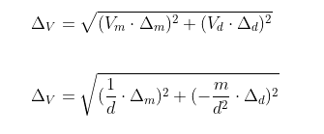

El último método para calcular el volumen fue el desplazamiento de agua. Se midió el cambio en el nivel del agua en una probeta graduada al sumergir el objeto de aluminio, determinando así el volumen desplazado. De esta manera la fórmula quedaría v=m2-m1 donde v es el volumen y m1 y m2 la primera y segunda medición respectivamente.

Este método puede tener limitaciones. Si el objeto contiene huecos de aire o vacíos, el volumen calculado será mayor que el real. Además, las burbujas de aire en el orificio cilíndrico pasante pueden dar lecturas inexactas. Aunque se minimizó esta posibilidad, no se pudo descartar por completo. En resumen, este método proporciona una estimación, pero la precisión depende de evitar aire atrapado y considerar posibles vacíos. La fórmula obtenida de la propagación de errores se encuentra a continuación:

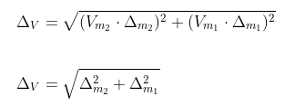

**III. Resultados y análisis**

**Parte 1 - Mediciones Directas**

**Actividad 1A - Mediciones Visuales:**

Al analizar los histogramas correspondientes a 20, 60 y 100 mediciones (*Figura 5*, *Figura 6* y *Figura 7*), se observa una notable evolución en la distribución de los datos. El histograma de 60 datos comienza a adoptar la forma de una campana de Gauss, mientras que el primero, con solo dos barras, carece de la claridad necesaria para interpretarse como tal. El último, que incluye la totalidad de las mediciones, muestra una mayor similitud con la distribución gaussiana mencionada previamente, aunque presenta datos más extremos en la mitad derecha y una mayor concentración de datos cerca de la media en la mitad izquierda, posiblemente debido a un sesgo de medición por parte de los observadores.

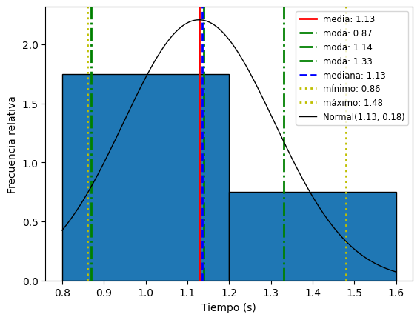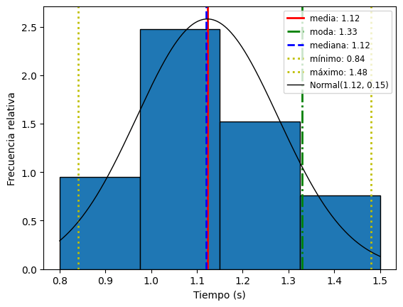

| ***Figura 5:*** *Histograma de las primeras 20 mediciones visuales usando Criterio de Scott* | ***Figura 6:*** *Histograma de las primeras 60 mediciones visuales usando Criterio de Scott* |
| --- | --- |

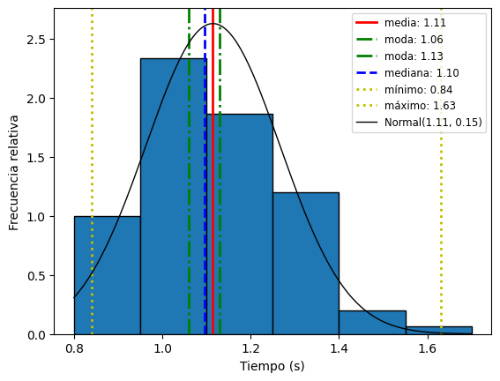

***Figura 7:*** *Histograma de las 100 mediciones*

*visuales usando Criterio de Scott*

Al duplicar el valor del Criterio de Scott para las 20 mediciones (*Figura 8*), no se obtiene una representación más clara de la campana de Gauss, debido a la limitada cantidad de datos que dificulta la representación adecuada de la distribución subyacente.

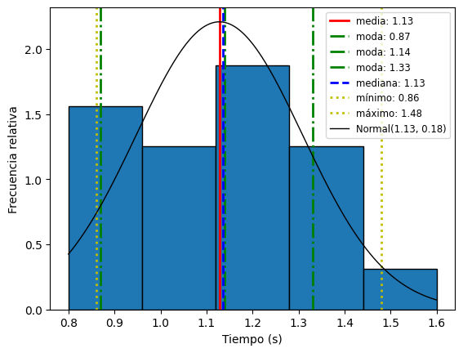

***Figura 8:*** *Histograma de las primeras 20 mediciones*

*visuales usando el doble del Criterio de Scott*

Incrementar el número de bins a la mitad del Criterio de Scott para los histogramas de 60 y 100 mediciones (*Figura 9* y *Figura 10*) resulta en una representación más precisa de la distribución, aunque aún se observan bins que quedan muy por debajo o por encima de la curva gaussiana esperada.

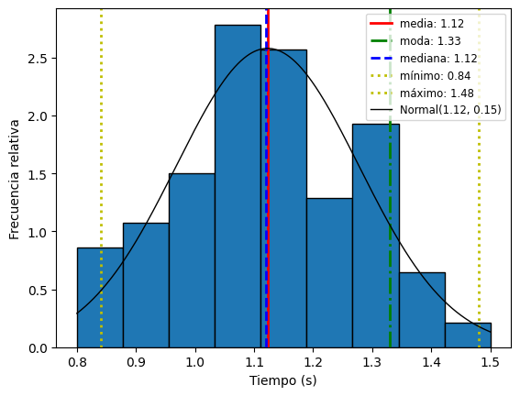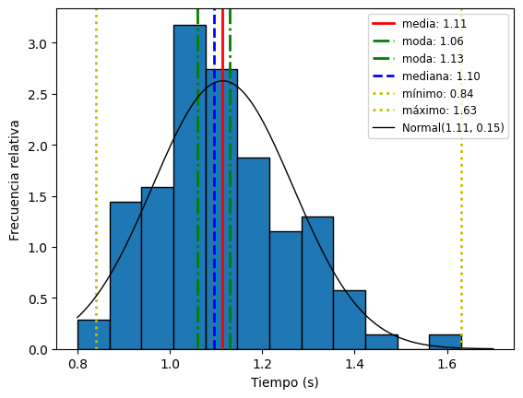

| ***Figura 9:*** *Histograma de las primeras 60 mediciones*  *visuales usando el doble del Criterio de Scott* | ***Figura 10:*** *Histograma de las 100 mediciones*  *visuales usando el doble del Criterio de Scott* |
| --- | --- |

Del mismo modo, utilizar la mitad del Criterio de Scott como cantidad de bins muestra una distribución uniforme para las 20 mediciones (*Figura 11*), solo dos bins poco representativos para las 60 mediciones (*Figura 12*) y tres bins también poco representativos para las 100 mediciones (*Figura 13*).

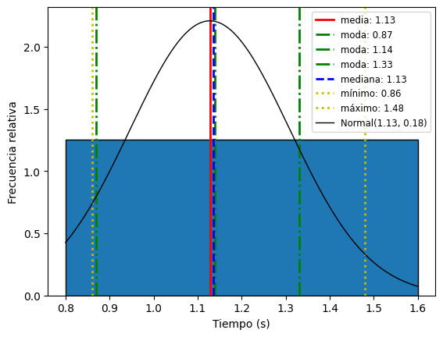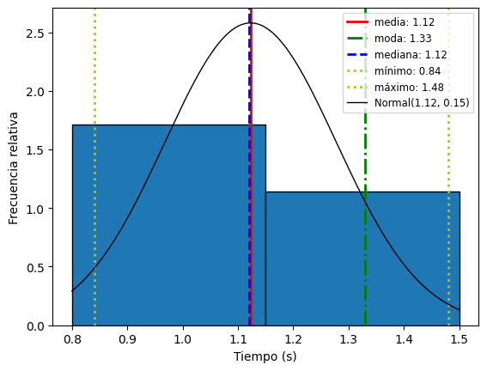

| ***Figura 11:*** *Histograma de las primeras 20 mediciones visuales usando la mitad del Criterio de Scott* | ***Figura 12:*** *Histograma de las primeras 60 mediciones visuales usando la mitad del Criterio de Scott* |
| --- | --- |

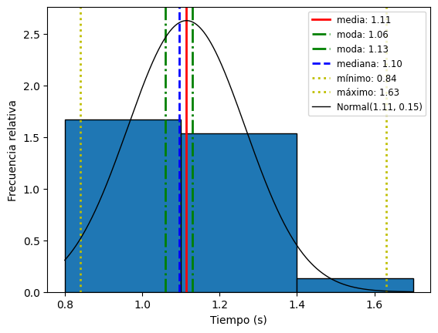

***Figura 13:*** *Histograma de las 100 mediciones*

*visuales usando la mitad del Criterio de Scott*

En conclusión, el Criterio de Scott resulta ser la mejor opción para representar visualmente la distribución de las mediciones en este problema, sin importar la cantidad de mediciones.

En la Tabla 1 se observa que las medidas de posición, como la media y la mediana, son muy similares entre las muestras de 20 y 60 mediciones, mientras que la moda (el valor más frecuente) en las 20 mediciones está compuesta por tres valores distintos y dispersos, lo cual es esperable en una muestra pequeña.

| **N** | **Media** | **Mediana** | **S** | **Modas** | | |
| --- | --- | --- | --- | --- | --- | --- |
| 20 | 1.13 | 1.13 | 0.18 | 0.87 | 1.14 | 1.33 |
| 60 | 1.12 | 1.12 | 0.15 | 1.33 | - | - |
| 100 | 1.11 | 1.10 | 0.15 | 1.06 | 1.13 | - |

***Tabla 1****: Valores estadísticos (en segundos) de los distintos conjuntos*

*de datos de mediciones visuales.*

Por otro lado, en las 100 mediciones, tanto la media como la mediana y las modas están ubicadas muy cerca unas de otras, lo que concuerda con que, a medida que aumenta el tamaño de la muestra, si la distribución tiende a una normal, estas medidas deberían converger en un mismo valor.

Para calcular el error absoluto, primero calculamos el error estadístico usando la ecuación (3):

$ϵ_{est}=\frac{0.15 s}{\sqrt{100}}=0.015 s$

tomamos el error del cronómetro como 0.01 s, obteniendo un error absoluto:

$ϵ_{abs}=\sqrt{0.01²+0.015²} s$

$ϵ_{abs}=0.018 s$

Y una lectura final:

$\left(1.11±0.018\right) s$

La desviación estándar de los 100 datos resultó ser de 0.15 s, lo cual es aproximadamente un orden de magnitud mayor que el error absoluto. Si se desea continuar reduciendo el error estadístico, se podría considerar tomar una mayor cantidad de observaciones, teniendo en cuenta que la cota inferior estará determinada por el error del cronómetro, que es de 0.01 s. Esto implica que, aunque se aumente el número de observaciones, no se podrá reducir el error por debajo de este límite establecido por la precisión del instrumento de medición.

**Actividad 1B - Mediciones Sonoras:**

Siguiendo un procedimiento similar al de la Actividad 1A, se generaron histogramas para 20, 60 y 100 mediciones.

Para las primeras 20 mediciones, utilizando el Criterio de Scott, se observa una figura que se asemeja a una curva gaussiana (*Figura 14*). Sin embargo, dada la limitada cantidad de datos, esta similitud podría atribuirse simplemente a la casualidad.

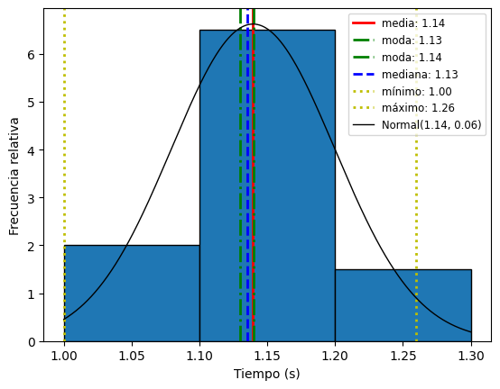

***Figura 14:*** *Histograma de las primeras 20 mediciones*

*sonoras usando Criterio de Scott*

Al igual que en la actividad anterior, los histogramas de 60 y 100 mediciones (*Figura 15* y *Figura 16*) muestran un mejor ajuste a una distribución gaussiana.

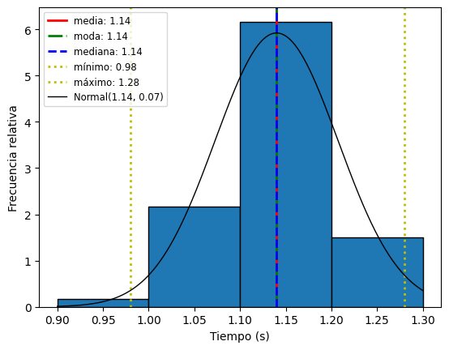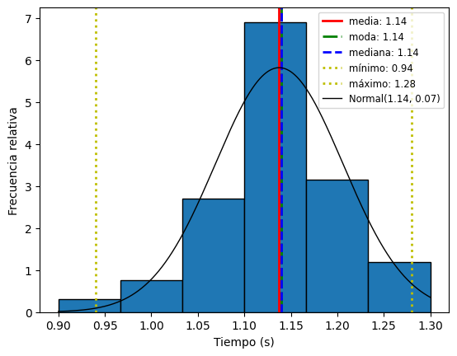

| ***Figura 15:*** *Histograma de las primeras 60 mediciones sonoras usando Criterio de Scott* | ***Figura 16:*** *Histograma de las 100 mediciones*  *sonoras usando el Criterio de Scott* |
| --- | --- |

Además, se observa que duplicar o dividir a la mitad el Criterio de Scott tiende a producir histogramas poco informativos o con grandes variaciones respecto a la curva gaussiana esperada. Pueden consultarse estos histogramas en el Anexo.

En la Tabla 2 puede observarse una baja variabilidad en la media y la mediana entre los tres conjuntos de mediciones, así como una gran proximidad entre diferentes medidas de posición estadística.

| **N** | **Media** | **Mediana** | **S** | **Modas** | |
| --- | --- | --- | --- | --- | --- |
| 20 | 1.14 | 1.13 | 0.06 | 1.13 | 1.14 |
| 60 | 1.14 | 1.14 | 0.07 | 1.14 | - |
| 100 | 1.14 | 1.14 | 0.07 | 1.14 | - |

*Tabla 2: Valores estadísticos (en segundos) de los distintos conjuntos*

*de datos de mediciones sonoras.*

Destaca especialmente los valores estadísticos de las 100 mediciones, donde la media, la moda y la mediana tienen exactamente los mismos valores.

Para calcular el error absoluto, primero calculamos el error estadístico usando la ecuación (3), notando que en este caso la desviación estándar es la mitad que el de la Actividad 1A:

$ϵ_{est}=\frac{0.07 s}{\sqrt{100}}=0.007 s$

obteniendo un error absoluto:

$ϵ_{abs}=\sqrt{0.01²+0.007²} s$

$ϵ_{abs}=0.012 s$

Y una lectura final:

$\left(1.14±0.012\right) s$

En esta actividad, se observa que el error absoluto está mucho más cerca de la cota del error instrumental, lo que sugiere que la medición mediante estímulos auditivos es considerablemente más precisa que su contraparte visual.

En la Figura 17, se aprecia claramente cómo el histograma de las mediciones sonoras presenta una menor dispersión en comparación con el de las mediciones visuales.

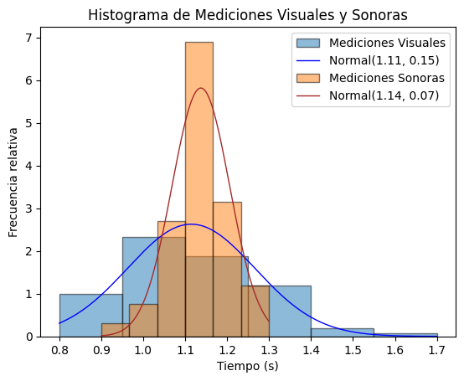

***Figura 17:*** *Histograma de 100 observaciones sonoras*

*sobre histograma de 100 observaciones visuales.*

Se nota una ligera diferencia en las posiciones centrales de los histogramas, lo que podría interpretarse como un sesgo en las mediciones visuales hacia valores más bajos, pero que entra dentro de los intervalos de error calculados anteriormente, como se observa en la Figura 18, por lo que ese corrimiento está justo en el límite entre lo que podría considerarse o no como una diferencia significativa, y en este caso, se interpretó como una diferencia no significativa.

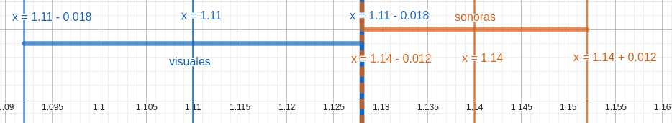

***Figura 18:*** *Intervalos de la media y error estadístico de las mediciones visuales (en azul)*

*y las mediciones sonoras (en naranja).*

**Parte 2 - Resultados de las mediciones directas**

Se determinaron las dimensiones del prisma rectangular con un calibre. Los resultados de las mediciones indican lo siguiente: La longitud medida para los lados del prisma fue de (15.9 ± 0.02) mm, con una consistencia en todas las ubicaciones de medición. La altura del prisma, medida desde diferentes caras y posiciones, resultó ser de (51.0 ± 0.02) mm. El diámetro del orificio cilíndrico se midió en (6.38 ± 0.02) mm, con mediciones repetidas para asegurar la consistencia y precisión. Respecto a la masa, las tres mediciones registradas en la balanza marcaron una masa de (27 ± 1) g. En cuanto a la medición directa de volumen, los resultados registrados del tubo marcaron que había un (58 ± 1) ml de volumen inicial de agua cuando el objeto no había sido introducido. Tras sumergir el objeto, el volumen medido en la probeta fue de (68 ± 1) ml. La temperatura ambiente, según el informe meteorológico nacional, era de 20 °C, temperatura recomendada por el fabricante para el correcto funcionamiento de la probeta graduada.

**Parte 2 - Resultados de las mediciones indirectas**

El volumen del objeto medido indirectamente a través de sus dimensiones dio (11.26 ± 34.30) ml. El cálculo del volumen a partir del peso y la densidad del aluminio dio (11.6 ± 3.8) ml. La medición indirecta que para medir el volumen del prisma utilizando los datos correspondientes al agua desplazada en una probeta graduada arrojó un valor de (10 ± 2) ml.

**Discusiones de las Mediciones Indirectas.**

En cuanto a las mediciones indirectas, se observa un solapamiento en el error entre los tres métodos empleados. El enfoque basado en las dimensiones del objeto demostró tener el mayor error, aproximadamente nueve veces más alto que el segundo método menos preciso. Además, al asumir que la pieza es un prisma rectangular ideal con un orificio cilíndrico pasante, existe la posibilidad de sobreestimar el volumen debido a posibles huecos de aire o esquinas redondeadas. El método que calcula el volumen a partir de la relación entre masa y densidad presenta la limitación de desconocer la aleación exacta del aluminio, utilizando un valor de densidad estándar que puede variar. Por otro lado, el método basado en el desplazamiento de agua puede generar inexactitudes si el objeto contiene vacíos internos o burbujas de aire atrapadas en el orificio cilíndrico, lo que podría conducir a una sobreestimación del volumen real y una mayor propagación de errores. A pesar de estas consideraciones, el cálculo del volumen mediante el desplazamiento de agua resultó ser el más preciso, con la menor propagación de error, posicionándose como el método más adecuado para medir indirectamente el volumen del prisma.

**IV. Conclusiones**

El análisis de histogramas reveló una mayor precisión en las mediciones sonoras en comparación con las visuales, con una menor dispersión en los datos auditivos, lo que sugiere una mayor consistencia en estos últimos. Respecto a las mediciones indirectas del volumen del prisma, se observó un solapamiento en el error. Se concluye que el método más preciso es calcular el desplazamiento del agua, con una propagación del error significativamente menor en comparación con el cálculo basado en las dimensiones del objeto.

**V. Referencias**

[1] Scott, David W. (1979). "On optimal and data-based histograms". Biometrika. 66 (3): 605–610. doi:10.1093/biomet/66.3.605.

[2] Notebook interactiva con mediciones y código usado para generar los histogramas: <https://colab.research.google.com/github/LecJackS/Mecanica-y-Termodinamica-2024-1C/blob/main/Laboratorios/Labo01-02/Labo01.ipynb>

[3] American Society for Metals

[https://www.asminternational.org/aluminum-and-aluminum-alloys-subject-guide/#:~:text=Aluminum%20is%20a%20lightweight%20material,C%20(1215%20%C2%B0F).](https://www.asminternational.org/aluminum-and-aluminum-alloys-subject-guide/#:~:text=Aluminum%20is%20a%20lightweight%20material,C%20(1215%20%C2%B0F))

**VI. Anexo**

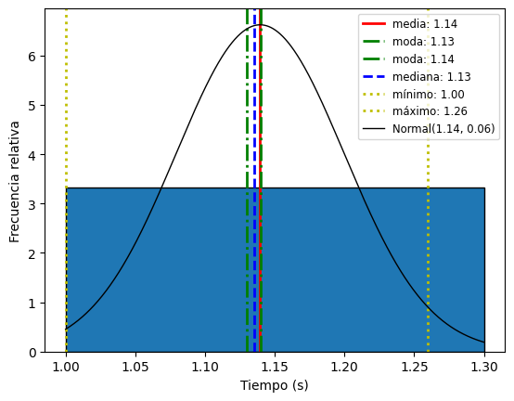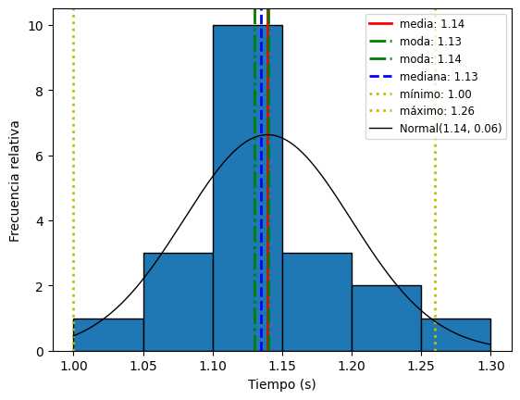

| ***Figura 19:*** *Histograma de las primeras 20 mediciones sonoras usando la mitad Criterio de Scott* | ***Figura 20:*** *Histograma de las primeras 20 mediciones sonoras usando el doble del Criterio de Scott* |
| --- | --- |

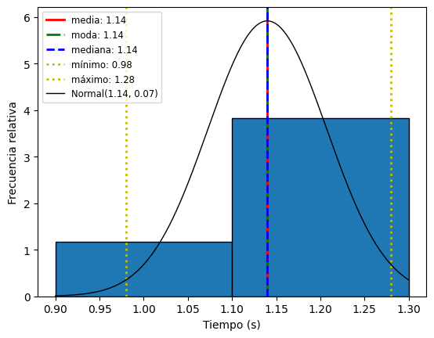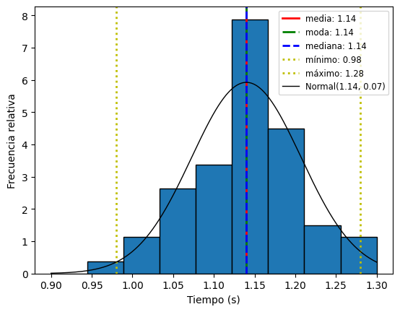

| ***Figura 21:*** *Histograma de las primeras 60 mediciones sonoras usando la mitad del Criterio de Scott* | ***Figura 22:*** *Histograma de las primeras 60 mediciones sonoras usando el doble del Criterio de Scott* |
| --- | --- |

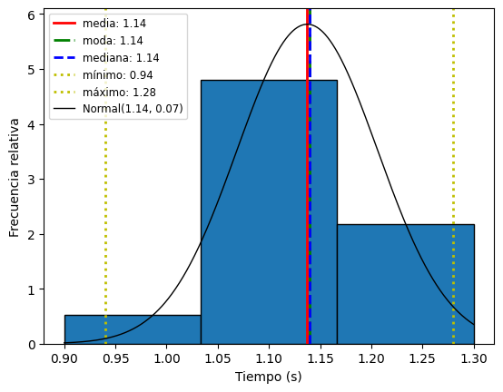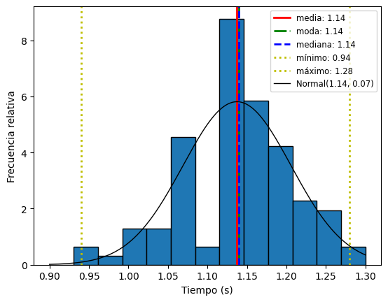

| ***Figura 23:*** *Histograma de las 100 mediciones sonoras usando la mitad Criterio de Scott* | ***Figura 24:*** *Histograma de las 100 mediciones sonoras usando el doble del Criterio de Scott* |
| --- | --- |